Encuesta de Ocupación en el Gran Santiago, enero 2011
Año | Trimestre | Ocupados | Desocupados | Tasa Desempleo
2007 | I | 2.531,7 | 244,9 | 8,8
 | II | 2.475,0 | 226,1 | 8,4
 | III | 2.553,6 | 221,6 | 8
 | IV | 2.596,3 | 254,7 | 8,9
2008 | I | 2.567,8 | 246,7 | 8,8
 | II | 2.553,1 | 229,5 | 8,2
 | III | 2.557,3 | 214,4 | 7,7
 | IV | 2.558,8 | 274,6 | 9,7
2009 | I | 2.478,2 | 363,9 | 12,8
 | II | 2.457,6 | 333,1 | 11,9
 | III | 2.486,1 | 297,8 | 10,7
 | IV | 2.578,0 | 312,1 | 10,8
2010 | I | 2.535,6 | 305,9 | 10,8
 | II | 2.609,3 | 255,7 | 8,9
 | III | 2.625,4 | 233,5 | 8,2
 | IV | 2.682,4 | 230,6 | 7,9

Fuente: Encuesta de Ocupación y Desocupación en el gran Santiago
Microdatos, Universidad de Chile, Enero 2011

Tasa Desempleo IV Trimestre
Año | Tasa Desempleo
1996 | 5,7
1997 | 6,5
1998 | 11,4
1999 | 12,4
2000 | 13,4
2001 | 13,1
2002 | 11,9
2003 | 11,7
2004 | 12,1
2005 | 11,2
2006 | 9,1
2007 | 8,9
2008 | 9,7
2009 | 10,8
2010 | 7,9

Fuente: Encuesta de Ocupación y Desocupación en el gran Santiago
Microdatos, Universidad de Chile, Enero 2011
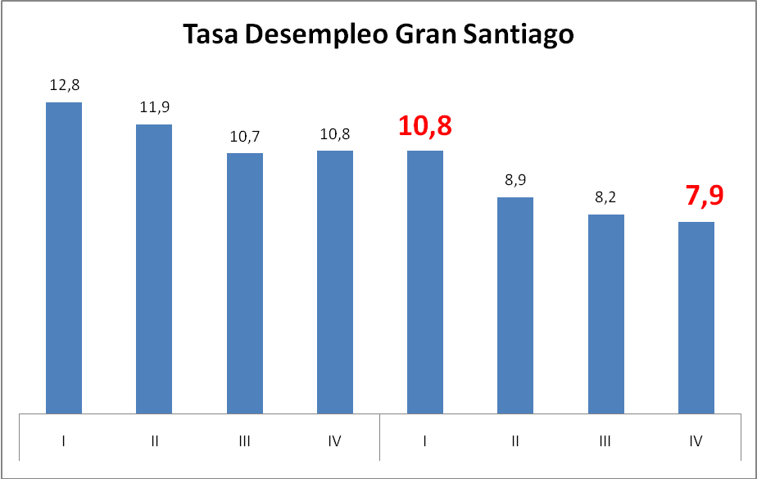

Fuente: Encuesta de Ocupación y Desocupación en el gran Santiago
Microdatos, Universidad de Chile, Enero 2011

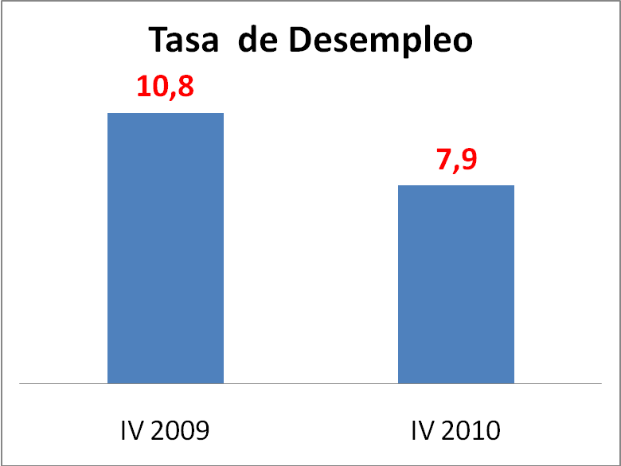
Fuente: Encuesta de Ocupación y Desocupación en el gran Santiago
Microdatos, Universidad de Chile, Enero 2011

